Hugo Alejandro Hernandez Cardenas

000190699

**Documentación MariaDB**

**Instalación:**

1. Debemos actualizar los paquetes con el comando

*sudo apt update*

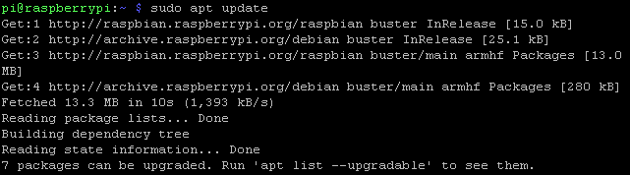

1. Para instalar **MariaDB**, solo debemos ingresar la siguiente orden en la terminal

*sudo apt install mariadb-server*

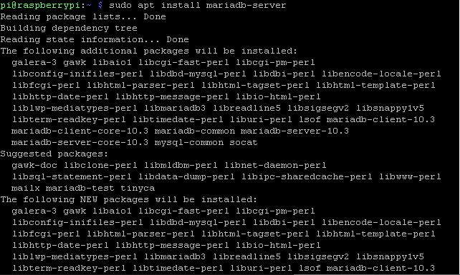

1. Hay que tener en cuenta que la configuración de fabrica es insegura por lo que no podemos dejar los parámetros que vienen por defecto, para lo cual ejecutamos el siguiente comando

*sudo mysql_secure_installation*

Ingresamos el usuario y contraseña y la instalación quedara lista

Nuestro usuario es: localhost

Nuestra contraseña es: 1234

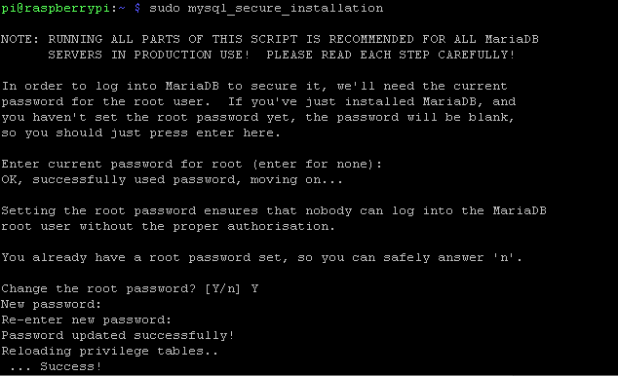

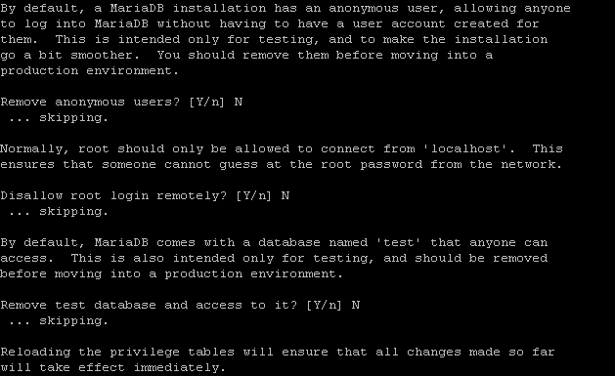

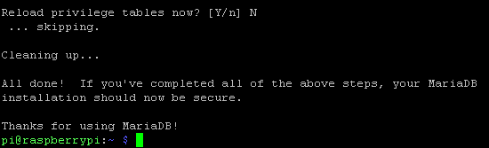

1. Por último, comprobamos que el servicio se está ejecutando correctamente con el siguiente comando

*systemctl status mariadb.service*

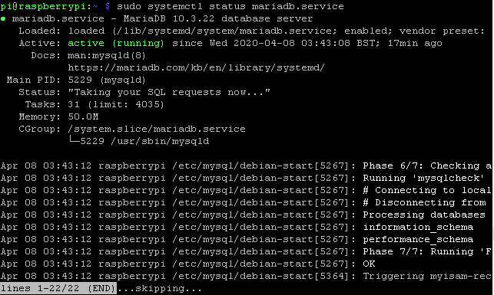

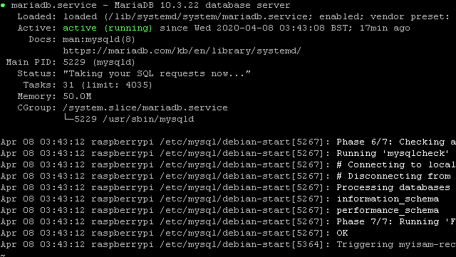

**Creación BD:**

1. Acceso MariaDB: Para acceder a nuestra base de datos hay que ingresar el siguiente comando:

sudo mysql -u root -p -h localhost

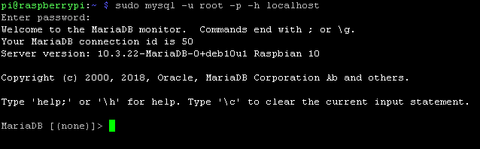

1. Crear un usuario:

CREATE USER 'admin' @'localhost' IDENTIFIED BY '1234';



1. Crear un base de datos:

CREATE DATABASE EduApps;



1. Otorgar permisos al usuario previamente creado

GRANT ALL PRIVILEGES ON EduApps.* TO 'admin'@'localhost';

FLUSH PRIVILEGES;

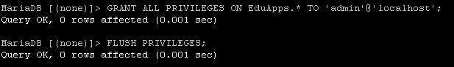

1. Reiniciar para que los cambios de apliquen

sudo service mariadb restart



**Creación de Tablas:**

1. Para usar nuestra base de datos ingresamos el siguiente comando:

USE EduApps;

1. CREATE TABLE Profesores

    (ID INT NOT NULL AUTO_INCREMENT PRIMARY KEY,

      Nombres VARCHAR(255) NOT NULL,

      Apellido VARCHAR(255) NOT NULL,

Contraseña VARCHAR(255) NOT NULL);

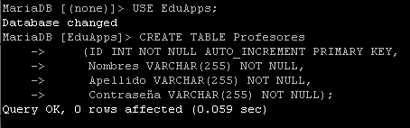

1. CREATE TABLE Areas

    (ID INT NOT NULL AUTO_INCREMENT PRIMARY KEY NOT NULL,

      Profesor_ID INT NOT NULL,

Nombre VARCHAR(255) NOT NULL,

      CONSTRAINT ‘FKProsefor_Area’

      FOREIGN KEY (Profesor_ID) REFERENCES Profesores(ID)

      ON DELETE CASCADE

      ON UPDATE RESTRICT);

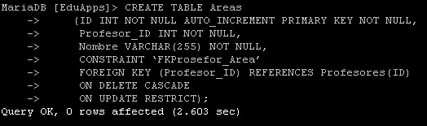

1. CREATE TABLE Sesiones

    (ID INT NOT NULL AUTO_INCREMENT PRIMARY KEY,

      Area_ID INT NOT NULL,

      Descripcion VARCHAR(255) NOT NULL,

      Fecha_Creacion DATETIME NOT NULL,

      Fecha_Cierre DATETIME NOT NULL,

      CONSTRAINT ‘FKArea_Sesion’

      FOREIGN KEY (Area_ID) REFERENCES Areas(ID)

      ON DELETE CASCADE

      ON UPDATE RESTRICT);

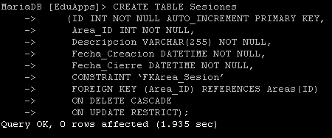

1. CREATE TABLE Actividades

    (ID INT NOT NULL AUTO_INCREMENT PRIMARY KEY,

      Sesion_ID INT NOT NULL,

      Descripcion VARCHAR(255) NOT NULL,

      CONSTRAINT ‘FKSesion_Actividad’

      FOREIGN KEY (Sesion_ID) REFERENCES Sesiones(ID)

      ON DELETE CASCADE

      ON UPDATE RESTRICT);

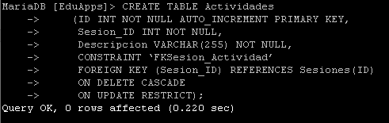

1. CREATE TABLE Recursos

    (ID INT NOT NULL AUTO_INCREMENT PRIMARY KEY,

      Actividad_ID INT NOT NULL,

      Hipervinculo VARCHAR(255) NOT NULL,

      CONSTRAINT ‘FKActividad_Recurso’

      FOREIGN KEY (Actividad_ID) REFERENCES Actividades(ID)

      ON DELETE CASCADE

      ON UPDATE RESTRICT);

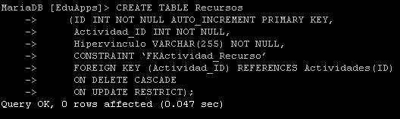

1. CREATE TABLE Estudiante

    (ID INT NOT NULL AUTO_INCREMENT PRIMARY KEY,

      Nombres VARCHAR(255) NOT NULL,

      Apellido VARCHAR(255) NOT NULL,

      Identificacion VARCHAR(10) NOT NULL,

      TipoIdentificacion VARCHAR(10) NOT NULL,

      UNIQUE (Identificacion));

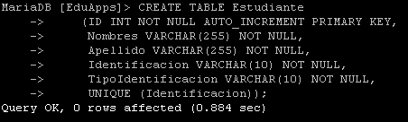

1. CREATE TABLE Estudiantes_Sesiones

    (Estudiante_ID INT NOT NULL,

      Sesion_ID INT NOT NULL,

      PRIMARY KEY (Estudiante_ID, Sesion_ID));

ALTER TABLE Estudiantes_Sesiones ADD CONSTRAINT ‘FKEstudiante_Sesion’

      FOREIGN KEY (Estudiante_ID) REFERENCES Estudiante(ID);

ALTER TABLE Estudiantes_Sesiones ADD CONSTRAINT ‘FKSesion_Estudiante’

      FOREIGN KEY (Sesion_ID) REFERENCES Sesiones(ID);

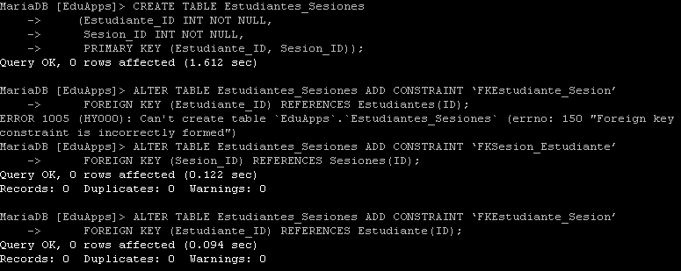

**Procesos Almacenados:**

1. DELIMITER $$

CREATE PROCEDURE Prod_AddProfesor(IN nombres VARCHAR(255), IN apellido VARCHAR(255), IN contraseña VARCHAR(255))

BEGIN

INSERT INTO Profesores VALUES (NULL,nombre,apellido,contraseña);

END$$

DELIMITER ;

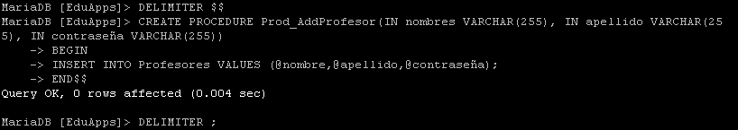

1. DELIMITER $$

CREATE PROCEDURE Prod_AddArea(IN profesor_id INT, IN nombre VARCHAR(255))

BEGIN

INSERT INTO Areas VALUES (NULL,professor_id,nombre);

END$$

DELIMITER ;

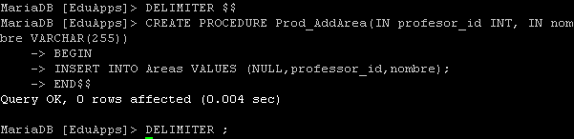

1. DELIMITER $$

CREATE PROCEDURE Prod_AddSesion(IN area_id INT, IN descripcion VARCHAR(255), IN fecha_crea DATETIME, IN fecha_cier DATETIME)

BEGIN

INSERT INTO Sesiones VALUES (NULL,area_id, descripcion,fecha_crea,fecha_cier);

END$$

DELIMITER ;

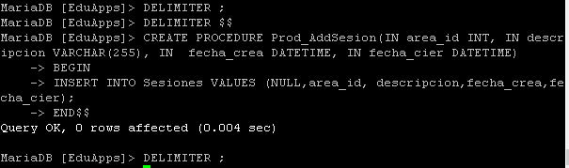

1. DELIMITER $$

CREATE PROCEDURE Prod_AddActividad(IN sesion_id INT, IN descripcion VARCHAR(255))

BEGIN

INSERT INTO Actividades VALUES (NULL,sesion_id, descripcion);

END$$

DELIMITER ;

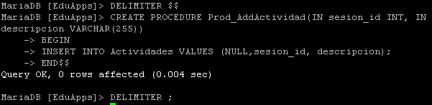

1. DELIMITER $$

CREATE PROCEDURE Prod_AddRecurso(IN actividad_id INT, IN path VARCHAR(255))

BEGIN

INSERT INTO Recursos VALUES (NULL,actividad_id,path);

END$$

DELIMITER ;

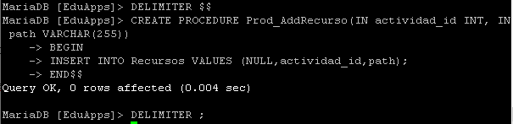

1. DELIMITER $$

CREATE PROCEDURE Prod_AddEstudiante(IN nombre VARCHAR(255), IN apellido VARCHAR(255), IN identificacion VARCHAR(10), IN tipo VARCHAR(10))

BEGIN

INSERT INTO Estudiante VALUES(NULL,nombre,apellido,identificacion,tipo);

END$$

DELIMITER ;

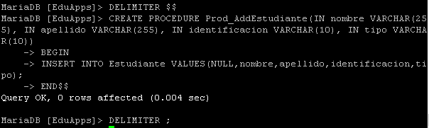

1. DELIMITER $$

CREATE PROCEDURE Prod_AddEstudianteSesion(IN estudiante_id INT, IN sesion_id INT)

BEGIN

INSERT INTO Estudiantes_Sesiones VALUES(estudiante_id,sesion_id);

END$$

DELIMITER ;

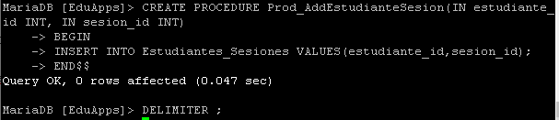

**Valores Iniciales:**

1. INSERT INTO Profesores VALUES (NULL,'Oscar','Sanchez','1234');

INSERT INTO Profesores VALUES (NULL,'Wilder','Valencia','1234');



Para visualizar las tablas usamos la instrucción SELECT * FROM nombreTabla;

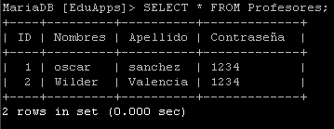

1. INSERT INTO Areas VALUES (NULL,1, 'Admin');

INSERT INTO Areas VALUES (NULL,2, 'Admin');





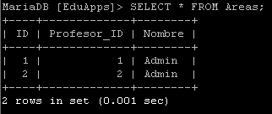

1. INSERT INTO Sesiones VALUES (NULL, 1, 'Sesion creada por Oscar', '2020-05-1', '2020-06-1');

INSERT INTO Sesiones VALUES (NULL, 2, 'Sesion creada por Wilder', '2020-05-1', '2020-06-1');

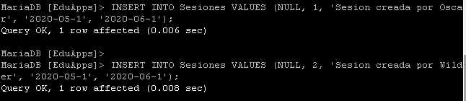

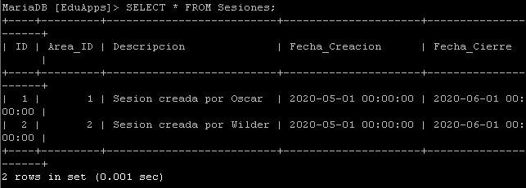

1. INSERT INTO Actividades VALUES (NULL, '1', 'Actividad 1 de la sesion de Oscar');

INSERT INTO Actividades VALUES (NULL, '1', 'Actividad 2 de la sesion de Oscar');

INSERT INTO Actividades VALUES (NULL, '2', 'Actividad 1 de la sesion de Wilder');

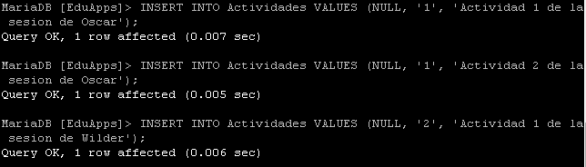

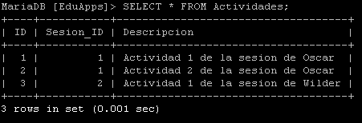

1. INSERT INTO Recursos VALUES (NULL,1, '/home/pi/Oscar/sesion1/actividad1/archivos.zip');

INSERT INTO Recursos VALUES (NULL,2, '/home/pi/Oscar/sesion1/actividad2/archivos.zip');

INSERT INTO Recursos VALUES (NULL, 3, '/home/pi/Wilder/sesion1/actividad1/archivos.zip');

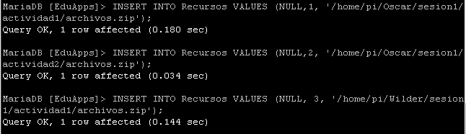

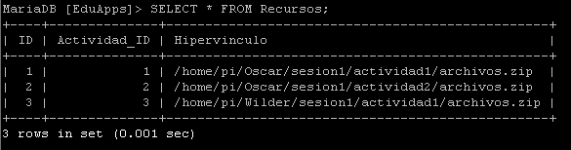

1. INSERT INTO Estudiante VALUES(NULL, 'Estudiante', 'Estudiante', '1234', 'TI');

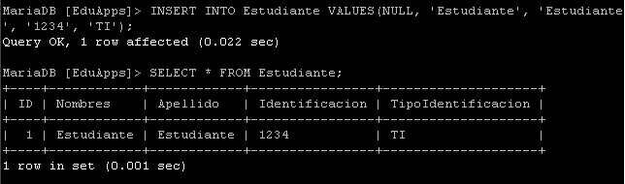

1. INSERT INTO Estudiantes_Sesiones VALUES(1,1);

INSERT INTO Estudiantes_Sesiones VALUES(1,2);

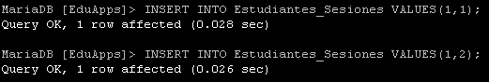

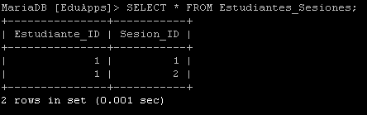

**Documentación SFTP:**

SFTP es llamado como “Secure FTP” el cual generalmente usa SSH File Transfer Protocol. Asi que necesitamos tener openssh-server package instalado, emita el siguiente comando si no está instalado.

*sudo apt-get install openssh-server*

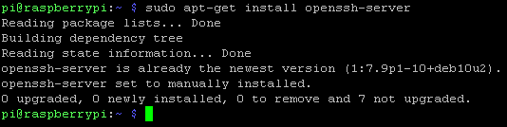

1. Crea un nuevo grupo ftpaccess para los usuarios FTP.

*sudo groupadd ftpaccess*



1. Ahora haga cambios en este archivo /etc/ssh/sshd_config.

*sudo nano /etc/ssh/sshd_config*

* Encuentre y comente la siguiente línea

*Subsystem sftp /usr/lib/openssh/sftp-server*

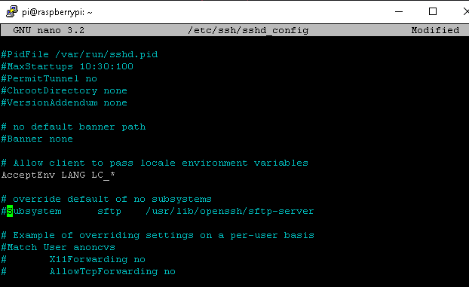

* Agregue las siguientes lineas al final del archivo.

*Subsystem sftp internal-sftp*

*Match group ftpaccess*

*ChrootDirectory %h*

*X11Forwarding no*

*AllowTcpForwarding no*

*ForceCommand internal-sftp*

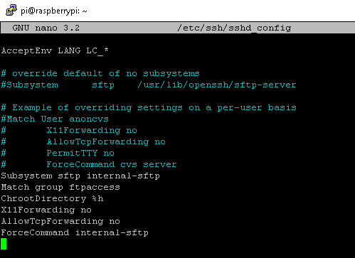

1. Reinicie el servicio ssh.

*sudo service ssh restart*

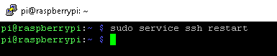

1. Los siguientes pasos se deben seguir al crear Usuarios para el acceso sftp.

* Crear usuario admincon ftpaccess grupo y /usr/bin/nologin shell.

*sudo useradd -m admin -g ftpaccess -s /usr/sbin/nologin*



* Cambiar propietario para el directorio Home.

*sudo passwd admin*

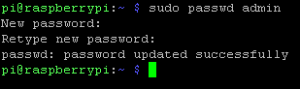

* Crear una carpeta dentro de Home para escribir y cambiar la propiedad de esa carpeta.

*sudo chown root /home/admin*

*sudo mkdir /home/admin/www*

*sudo chown admin:ftpaccess /home/admin/www*

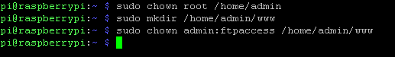

1. Ahora trate de conectar al servidor usando FTP (usando el puerto: 22, es opcional) y asegúrese que los usuarios pueden subir archivos al directorio www y no puede acceder a otras carpetas fuera de Home.

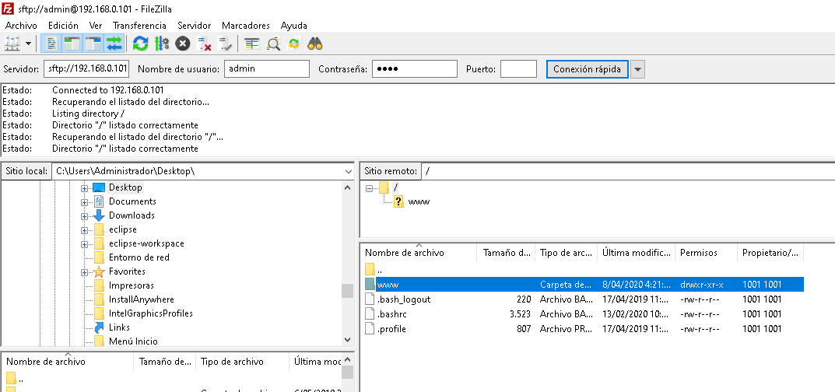

**Servidor= sftp://192.168.0.101**

**Usuario= admin**

**Contraseña= 1234**

**Puertos= 21/22 *OPCIONALES\***